**传感器原理与应用**

**实验报告**

金属箔式应变片——单臂电桥性能

金属箔式应变片——半桥、全桥性能

金属箔式应变片的温度影响

直流全桥的应用之一——电子秤

实验者姓名：孙宇晨

班 级： 2019级电子信息工程

学 号： 1928401217

指导老师 ： 曲波

实验日期 ： 2021.11.16

**一、实验目的**

1、了解金属箔式应变片的应变效应，单臂电桥工作原理和性能；

2、比较半桥与单臂电桥的不同性能，了解其特点；

3、了解全桥测量电路的优点；

4、了解温度对应变片测试系统的影响；

5、了解直流供电的金属箔式应变片电桥的实际应用。

**二、实验原理**

1.金属箔式应变片——单臂电桥性能

电阻丝在外力作用下发生机械变形时，其电阻值发生变化，这就是电阻应变效应，描述电阻应变效应的关系式为：



式中为电阻丝电阻的相对变化，为应变灵敏系数，为电阻丝长度相对变化，金属箔式应变片就是通过光刻、腐蚀等工艺制成的应变敏感元件，通过它转换被测部位的受力状态变化，电桥的作用是完成电阻到电压的比例变化，电桥的输出电压反映了相应的受力状态。单臂电桥输出电压。

2.金属箔式应变片——单臂电桥性能

不同受力方向的两片应变片（实验模块上对应变片的受力方向有标识）接入电桥作为邻边，电桥输出灵敏度提高，非线性得到改善。当两片应变片阻值和应变量相同时，其桥路输出电压。

全桥测量电路中，将受力性质相同的两应变片接入电桥对边，受力方向不同的接入邻边，当应变片初始阻值：，其变化值时，其桥路输出电压。其输出灵敏度比半桥又提高了一倍，非线性误差和温度误差均得到改善。

3.金属箔式应变片的温度影响

电阻应变片的温度影响，主要来自两个方面：1）敏感栅丝的温度系数，2）应变栅线膨胀系数与弹性体（或被测试件）的线膨胀系数不一致会产生附加应变。因此当温度变化时，在被测体受力状态不变时，输出会有变化。

4.直流全桥的应用之一——电子秤

电子秤实验原理为全桥测量原理，通过对电路调节使电路输出的电压值为重量对应值，电压量纲（V）改为重量量纲（g）即成为一台原始电子秤。

**三、所需单元及部件**

应变式传感器实验模块、应变式传感器、砝码、数显表（主控台上电压表）、±15V电源、±4V电源、万用表（自备）、加热器（已贴在应变电子称其中一片应变片的紧挨下方）。

**四、实验过程**

**（一）金属箔式应变片——单臂电桥性能**

**1、检查应变传感器的安装**

根据图4.1，应变式传感器已装于应变传感器模块上。传感器中各应变片已接入模块的左上方的。加热丝也接于模块上，可用万用表进行测量判别，各应变片初始阻值350Ω，加热初始阻值为50Ω左右。

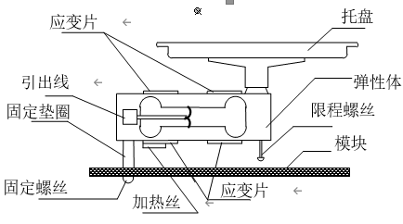

**图4.1 应变式传感器安装示意图**

**2、差动放大器的调零**

首先将实验模块调节增益电位器顺时针到底（即此时放大器增益最大。然后将差动放大器的正、负输入端相连并与地短接，输出端与主控台上的电压表输入端相连。检查无误后从主控台上接入模块电源±15V以及地线。合上主控台电源开关，调节实验模块上的调零电位器，使电压表显示为零（电压表的切换开关打到2V档）。关闭主控箱电源。（注意： 的位置一旦确定，就不能改变，一直到做完实验为止）。

**3、电桥调零**

适当调小增益（逆时针旋转3-4圈，电位器最大可逆时针旋转5圈），将应变式传感器的其中一个应变片（即模块左上方的）接入电桥作为一个桥臂与、、接成直流电桥（、、模块内已连接好，其中模块上虚线电阻符号为示意符号，没有实际的电阻存在），按图4.2完成接线，接上桥路电源±4V（从主控箱引入），同时，将模块左上方拨段开关拨至左边“直流”档（直流档和交流档调零电阻阻值不同）。检查接线无误后，合上主控箱电源开关。调节电桥调零电位器，使数显表显示为零。

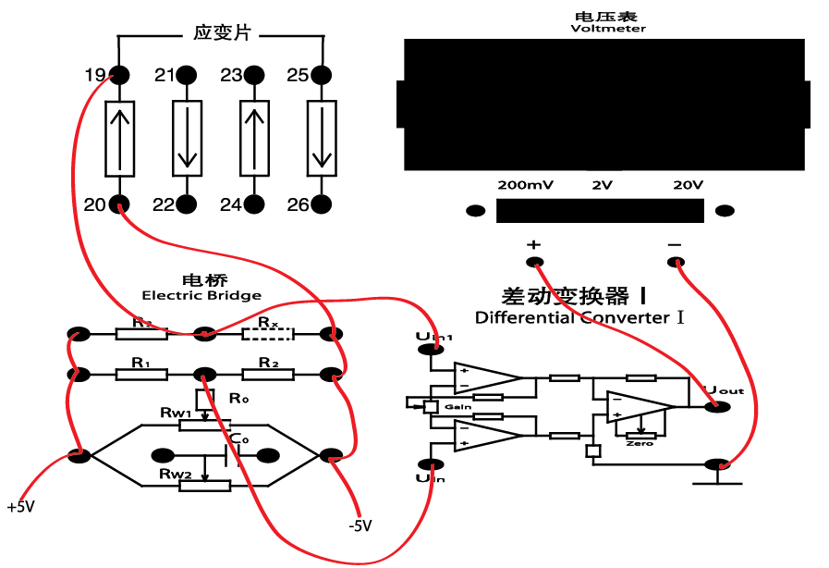

**图4.2 单臂电桥接线参考图**

备注：

1、如出现零漂现象，则是应变片在供电电压下，应变片本身通过电流所形成的应变片温度效应的影响，可观察零漂数值的变化，若调零后数值稳定下来，表示应变片已处于工作状态，时间大概5—10分钟。

2、如出现数值不稳定，电压表读数随机跳变情况，可再次确认各实验线的连接是否牢靠，且保证实验过程中，尽量不接触实验线，另外，由于应变实验增益比较大，实验线陈旧或老化后产生线间电容效应，也会产生此现象。

**4、测量并记录**

电压表档位调整到200mV，在电子秤上放置一只砝码，读取数显表数值，依次增加砝码和读取相应的数显表值，直到200g砝码加完。记下实验结果，关闭电源。

**5、计算灵敏度**

根据表格计算系统灵敏度，（输出电压变化量；重量变化量）。

**（二）金属箔式应变片——半桥性能**

1. 保持金属箔式应变片实验中的Rw3和Rw4的当前位置不变。

2、根据图4.3接线。、为实验模块左上方的应变片，此时要根据模块上的标识确认和受力状态相反，即将传感器中两片受力相反（一片受拉、一片受压）的电阻应变片作为电桥的相邻边。接入桥路电源±4V，检查连线无误后，合上主控箱电源，调节电桥调零电位器进行桥路调零。依次轻放标准砝码，记录实验数据，根据表计算灵敏度，非线性误差。

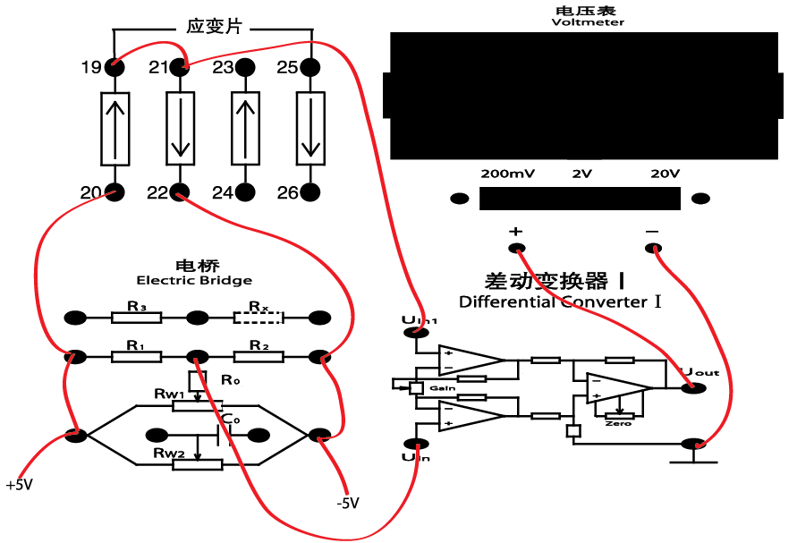

**图4.3 应变式传感器半桥实验接线图**

1. **金属箔式应变片——全桥性能**

1、保持单臂、半桥实验中的和的当前位置不变。

2、根据图4.4接线，实验方法与半桥实验相同，全桥测量电路中，将受力性质相同的两应变片接入电桥对边，不同的接入邻边，记录实验数据；进行灵敏度和非线性误差计算。

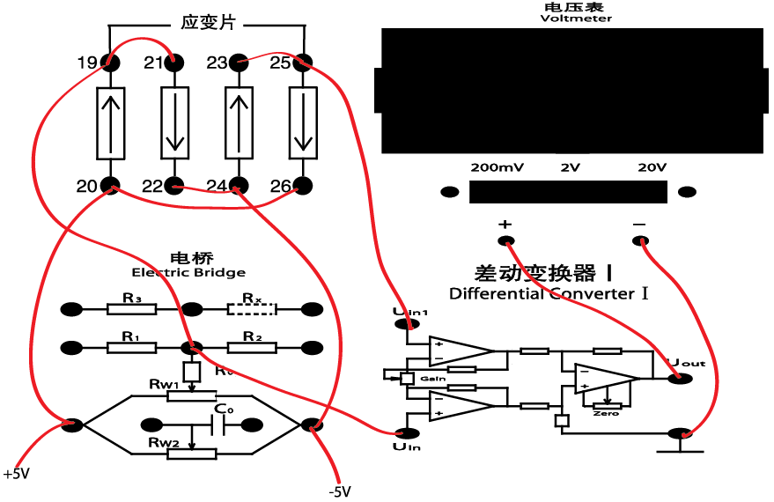

**图4.4 应变式传感器全桥实验接线图**

3、根据实验数据计算系统灵敏度，（输出电压变化量；重量变化量）。

4**、**比较单臂、半桥、全桥输出时的灵敏度和非线性度，得出相应的结论。

5、根据实验一、二、三所得的单臂、半桥和全桥输出时的灵敏度和非线性度，从理论上进行分析比较。阐述理由（注意：实验一、二、三中的放大器增益必须在相同的位置）。

**（四） 金属箔式应变片的温度影响实验**

1、保持全桥应变实验结果。

2、将200g砝码加于砝码盘上，在数显表上读取某一整数。

3、将5V直流稳压电源（主控箱）接于实验模块的加热器插孔上，数分钟后待数显表电压显示基本稳定后，记下读数，即为温度变化的影响。

**（五）电子秤实验**

1、按单臂实验中的步骤将差动放大器调零：按全桥电路接线，合上主控箱电源开关调节电桥平衡电位器，使数显表显示0.00V。

2、将10只砝码全部置于传感器的托盘上，调节电位器Rw3（增益即满量程调节），使数显表显示为0.200V（2V档测量）或-0.200V。

3、拿去托盘上的所有砝码，调节电位器Rw4（零位调节），使数显表显示为0.000V或-0.000V。

4、重复2、3步骤的标定过程，一直到精确为止，把电压量纲V改为重量量纲g，就可称重，成为一台原始的电子秤。

5、把砝码依次放在托盘上，记录数据。

6、根据实验数据计算灵敏度与非线性误差。

**五、数据记录与处理**

**（一）单臂电桥性能实验**

**1、数据记录**

**表5.1 单臂电桥重量与输出电压值**

|  |  |  |  |  |  |  |  |  |  |  |  |
| --- | --- | --- | --- | --- | --- | --- | --- | --- | --- | --- | --- |
| 重量(g) | 0 | 20 | 40 | 60 | 80 | 100 | 120 | 140 | 160 | 180 | 200 |
| 电压(mV) | 0 | -3 | -6 | -9 | -12 | -16 | -19 | -22 | -26 | -28 | -30 |

**2、计算灵敏度**

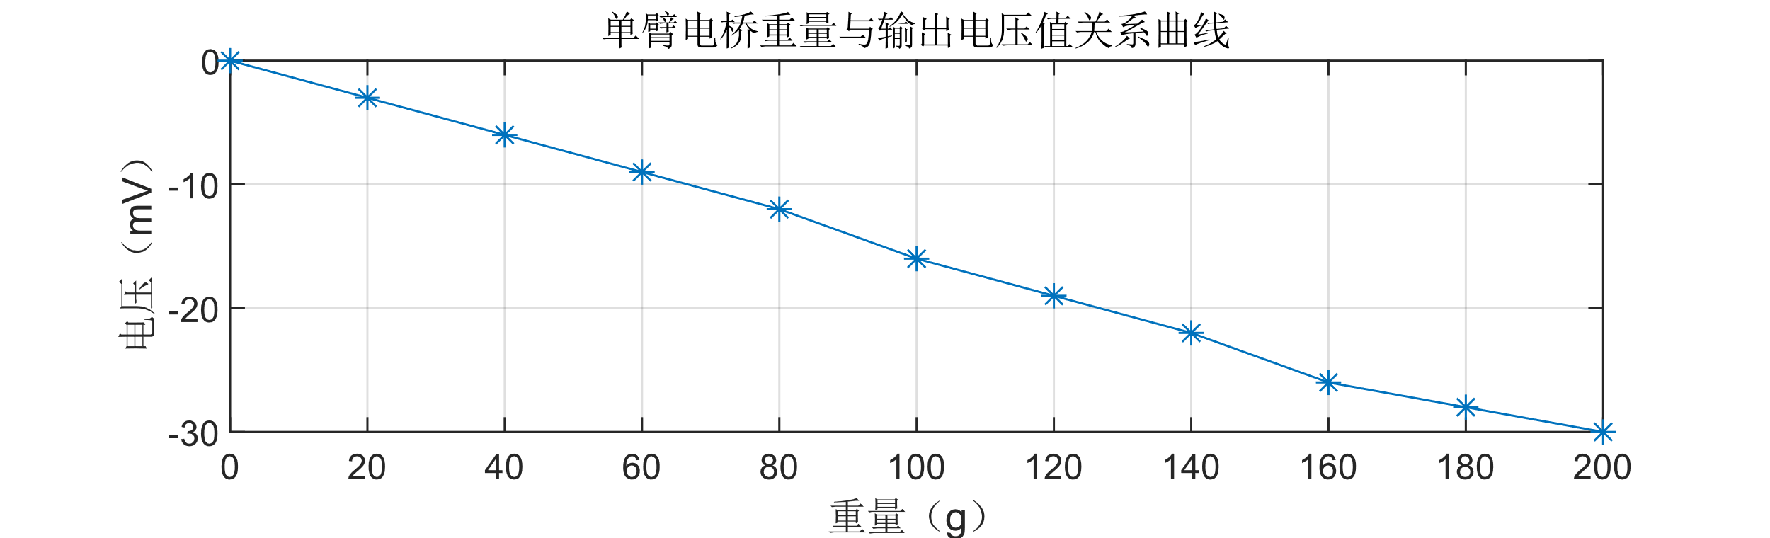

**图5.1单臂电桥重量与输出电压关系曲线**

由图可知，输出量与输入量之间近似线性关系，因此选择较稳态的工作情况下的值进行计算传感器的灵敏度，进行数学拟合作出如下拟合曲线：

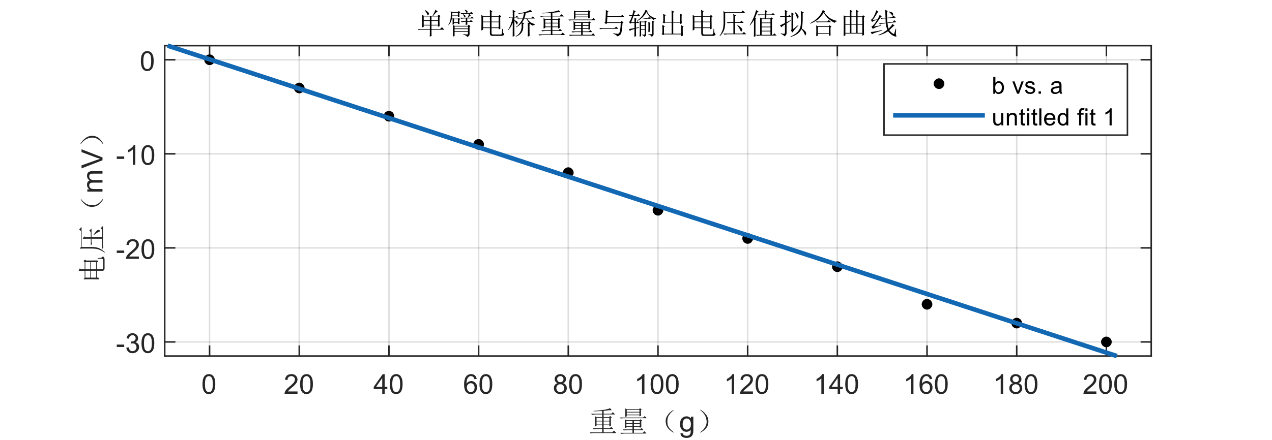

**图5.2单臂电桥重量与输出电压拟合曲线**

=0.168mV/g

**（二）半桥性能实验**

**1、数据记录**

**表5.2 半桥重量与输出电压值**

|  |  |  |  |  |  |  |  |  |  |  |  |
| --- | --- | --- | --- | --- | --- | --- | --- | --- | --- | --- | --- |
| 重量(g) | 0 | 20 | 40 | 60 | 80 | 100 | 120 | 140 | 160 | 180 | 200 |
| 电压(mV) | 0 | 6 | 11 | 17 | 25 | 31 | 37 | 42 | 51 | 54 | 58 |

**2、计算灵敏度**

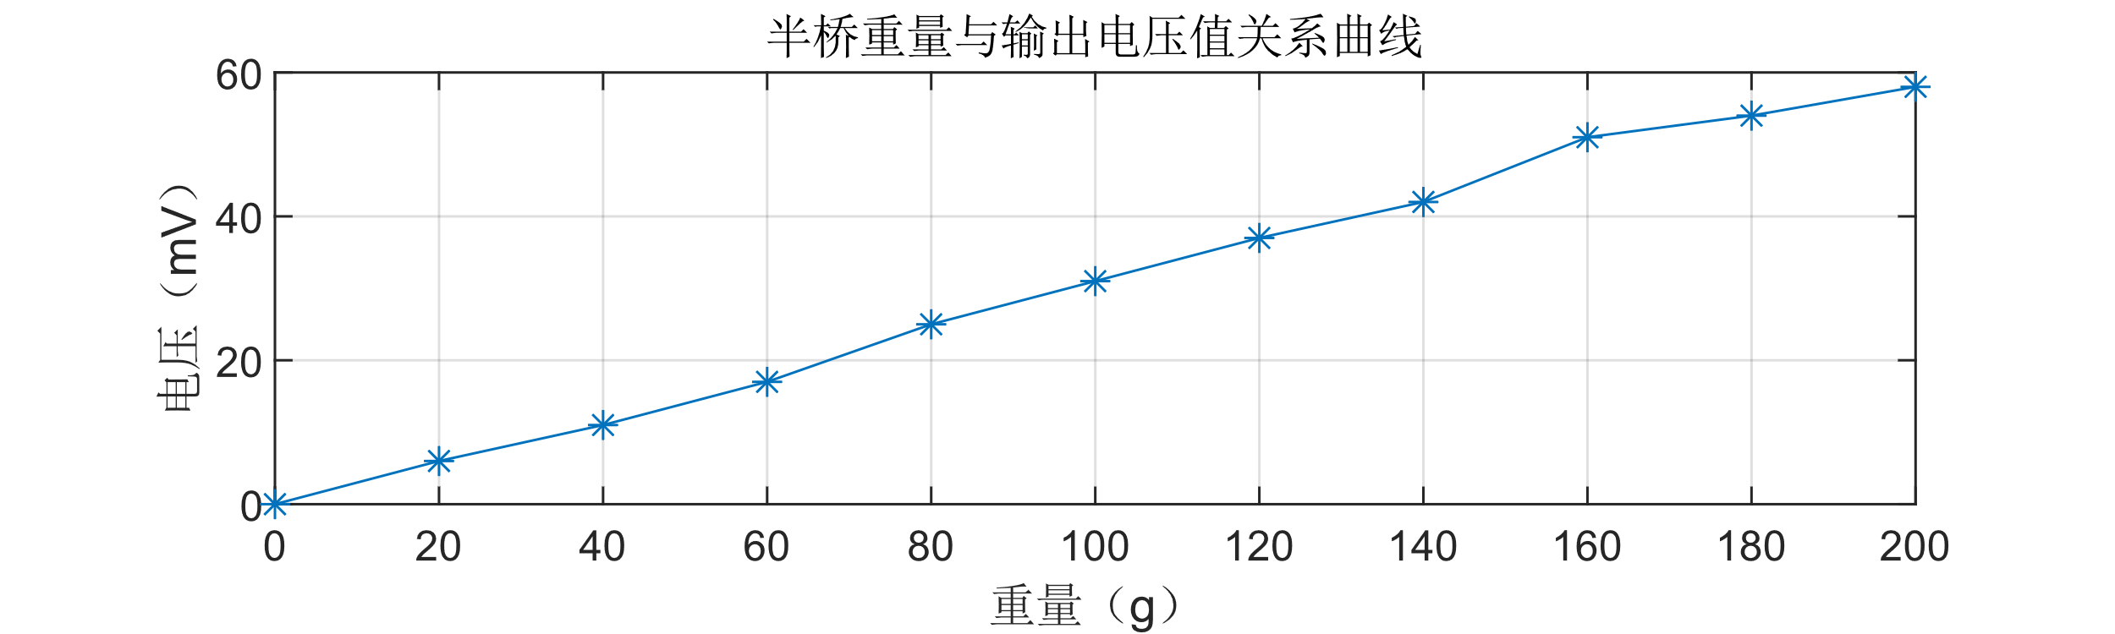

**图5.3半桥重量与输出电压关系曲线**

由图可知，输出量与输入量之间近似线性关系，因此选择较稳态的工作情况下的值进行计算传感器的灵敏度，进行数学拟合作出如下拟合曲线：

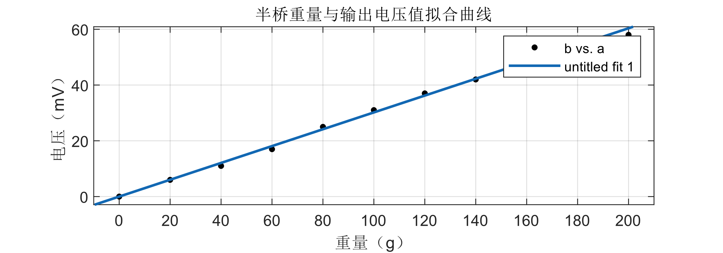**图5.4半桥重量与输出电压拟合曲线**

=0.35mV/g

**（三）全桥性能实验**

**1、数据记录**

**表5.3 全桥重量与输出电压值**

|  |  |  |  |  |  |  |  |  |  |  |  |
| --- | --- | --- | --- | --- | --- | --- | --- | --- | --- | --- | --- |
| 重量(g) | 0 | 20 | 40 | 60 | 80 | 100 | 120 | 140 | 160 | 180 | 200 |
| 电压(mV) | 0 | -11 | -22 | -36 | -49 | -62 | -77 | -85 | -101 | -109 | -116 |

**2、计算灵敏度**

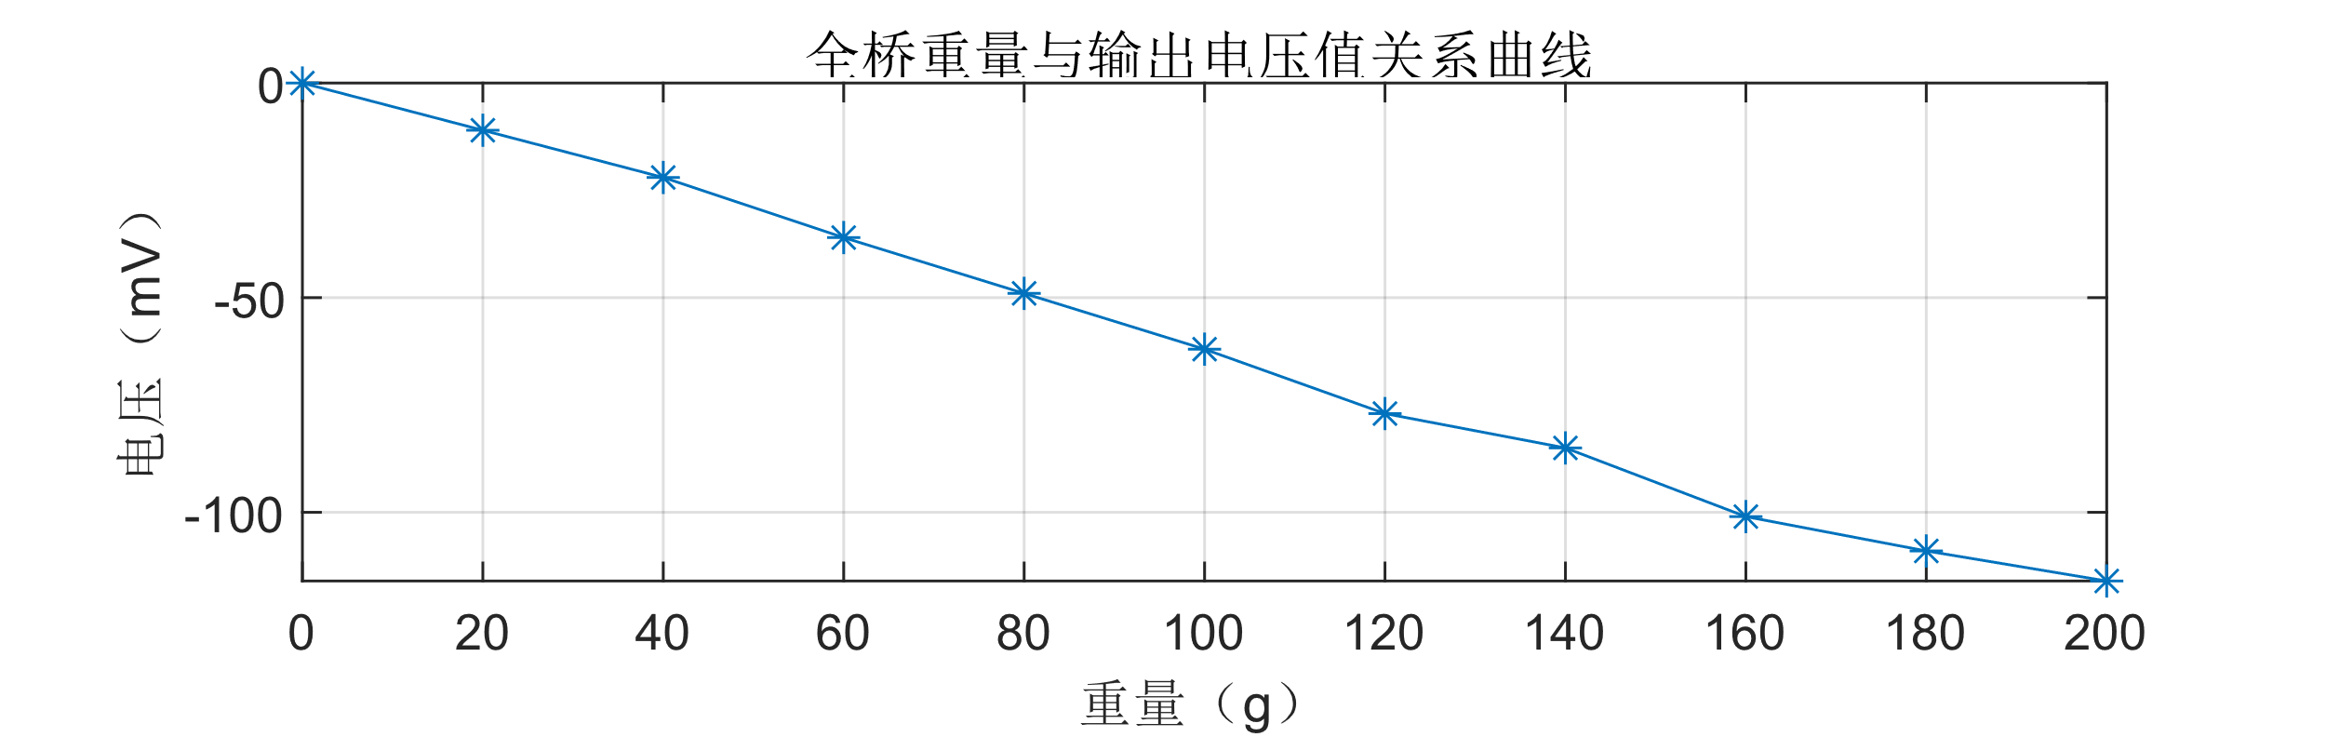

**图5.5全桥重量与输出电压关系曲线**

由图可知，输出量与输入量之间近似线性关系，因此选择较稳态的工作情况下的值进行计算传感器的灵敏度，进行数学拟合作出如下拟合曲线：

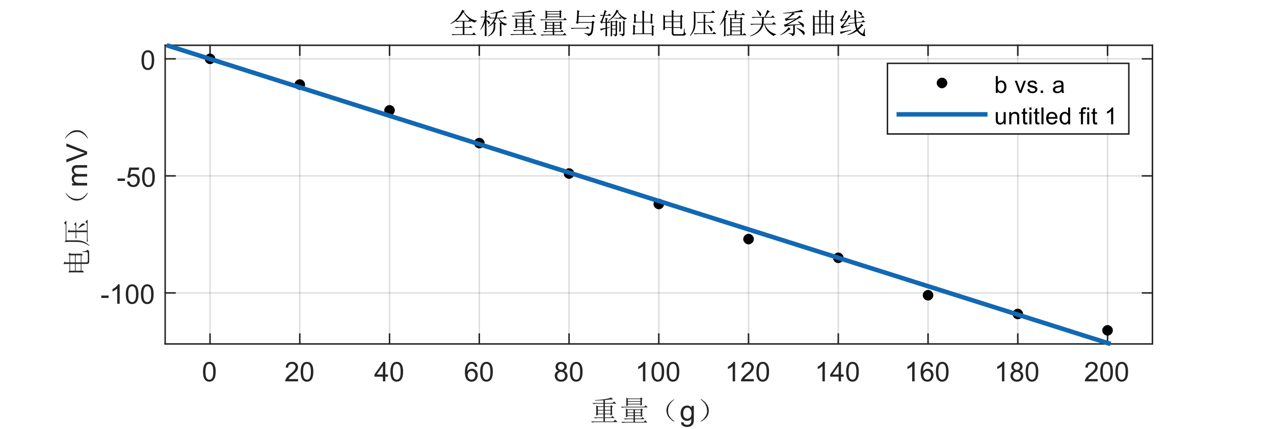

**图5.6全桥重量与输出电压拟合曲线**

=0.72mV/g

**3、半臂、半桥、全桥电路性能比较**

经过上述几个数据比较，绘制如下表格与图

**表5.4.1 电路灵敏度比较**

|  |  |
| --- | --- |
| 实验类型 | 灵敏度/ |
| 半臂 | 0.168mV/g |
| 半桥 | 0.35mV/g |
| 全桥 | 0.72mV/g |

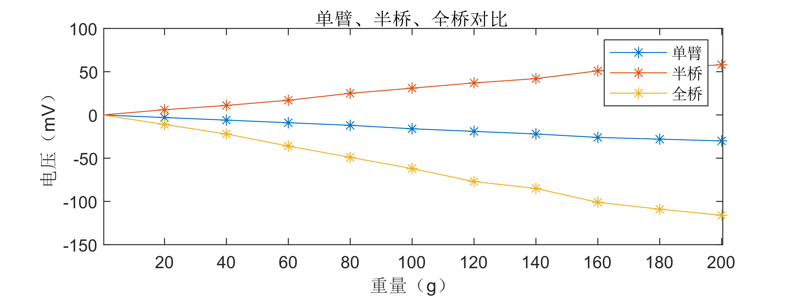

**图5.4.2 电路灵敏度比较**

实验观察分析：

半桥电路灵敏度约是半臂电路灵敏度的2倍，全桥约为半臂电路灵敏度的4倍。

**（四）温度影响实验**

=-122.6mV

=-143.1mV

 =-20.5mV

**（五）电子秤实验**

**1、数据记录**

**表5.5 电子秤重量与输出电压值**

|  |  |  |  |  |  |  |  |  |  |  |  |
| --- | --- | --- | --- | --- | --- | --- | --- | --- | --- | --- | --- |
| 重量(g) | 0 | 20 | 40 | 60 | 80 | 100 | 120 | 140 | 160 | 180 | 200 |
| 电压(mV) | 0 | -20 | -38 | -57 | -77 | -96 | -113 | -131 | -152 | -164 | -187 |

**2、计算灵敏度**

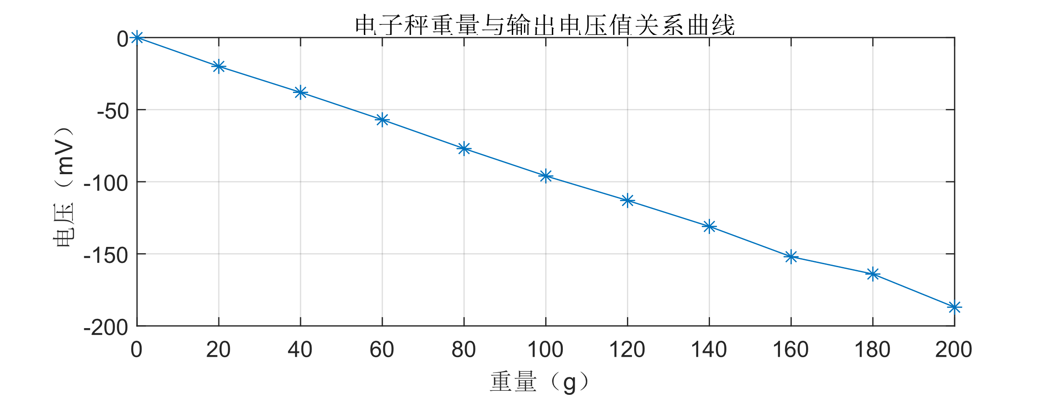

**图5.7电子秤重量与输出电压曲线关系**

由图可知，输出量与输入量之间近似线性关系，因此选择较稳态的工作情况下的值进行计算传感器的灵敏度，进行数学拟合作出如下拟合曲线：

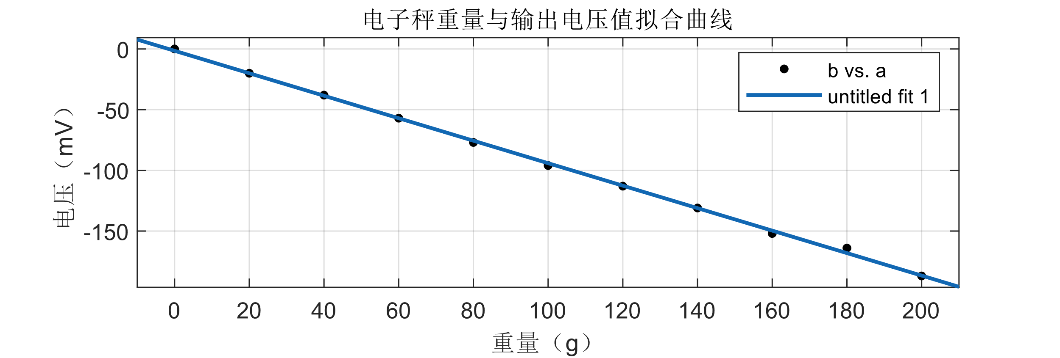

**图5.8电子秤重量与输出电压拟合曲线**

=0.07mV/g

**六．思考题**

1、单臂电桥时，作为桥臂电阻应变片应选用：（1）正（受拉）应变片（2）负（受压）应变片（3）正、负应变片均可。

**答：（3）正负应变片**

2、桥路（差动电桥）测量时存在非线性误差，是因为：（1）电桥测量原理上存在非线性（2）应变片应变效应是非线性的（3）调零值不是真正为零。

**答：电桥测量原理上存在非线性，应变片应变效应是非线性的。**

3、金属箔式应变片温度影响有哪些消除方法？

**答：选择适用于被测物体材质对应的应变片和胶水；使用温度误差补偿法；通使用桥路补偿法。**

4、应变式传感器可否用于测量温度？

**答：一只理想的应变式传感器，只对应力敏感。一只实际的应变式传感器，制造商会尽一切努力(比如材料选择、底座补偿等)降低其对温度的敏感。所以，尽管应变式传感器多少会存在受温度影响的特性，但是不适合用于温度测量。**